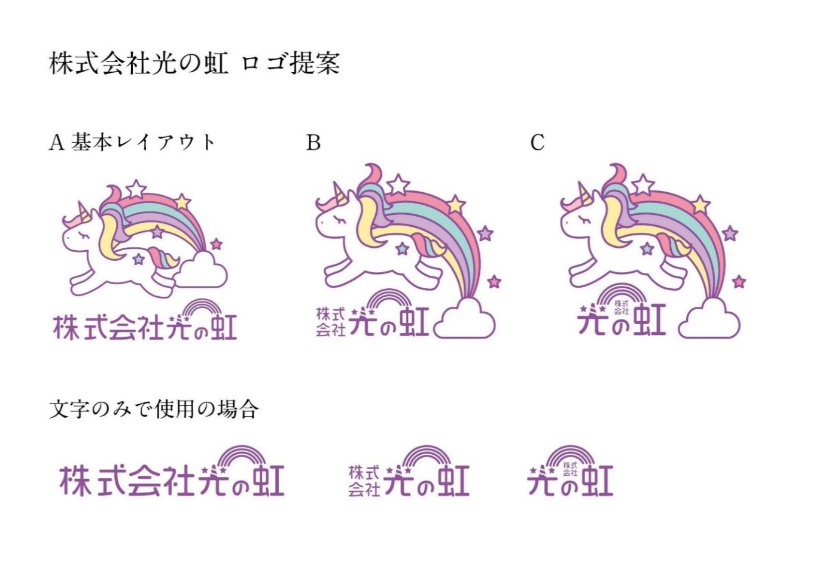

**発達障害の知識を身に着けて**

**子育てに活かしませんか？**

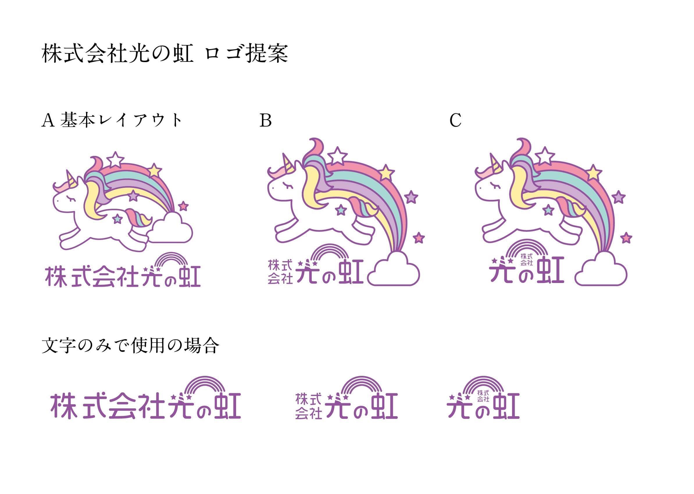

**2019年度**

**AMWEC発達障害コミュニケーション**

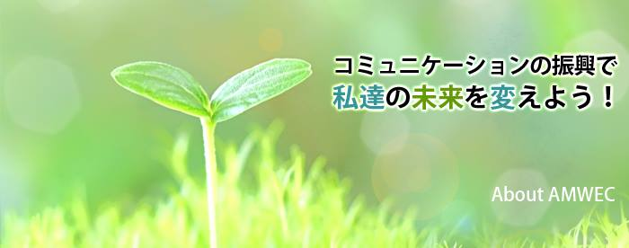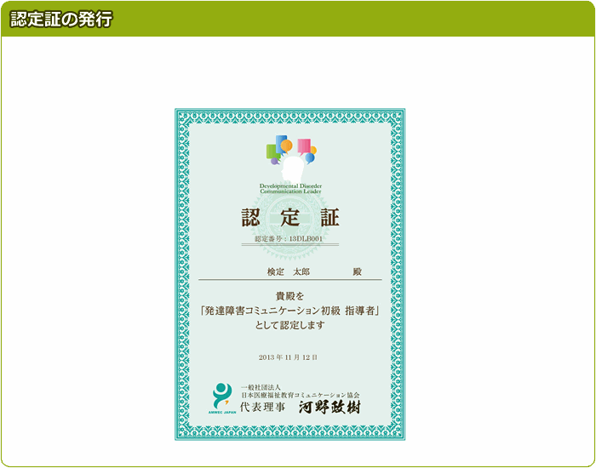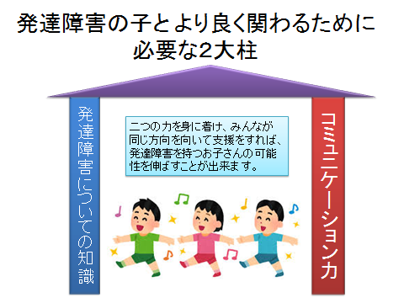

**AMWECとは？**

AMWEC（一般社団法人日本医療福祉教育コミュニケーション協会）は、人々のコミュニケーション技術を向上させ、

世界をより良いものにしていくことを目的として活動しています。

コミュニケーションの技術を高める講座や、発達障害に関しての講座を全国各地で行い、資格認定を行っています。

講座終了後に自由参加の茶話会を行います。

案外みんな同じことで悩んでいたりします。

ざっくばらんにお話ししてみませんか？

日々の疑問やストレスが解消できるかも？！

**お勉強のあとは**

**ほっこりティータイム**

全５回出席され、申請された方は、「発達障害者コミュニケーション初級指導者」の資格を取得できます。履歴書に記載することのできる公的な資格です。この資格をもとに支援の仕事をされている方もおられます。

**発達障害に関する資格を取得できます**

発達障害のお子さんとより良く関わるためには、２つのことを

身につけることが重要です。ひとつは、発達障害について知ること、

もうひとつは、コミュニケーションの苦手な相手にこちらから

繋がっていけるコミュニケーション力をつけることです。

この講座では、全5回を受けることで、発達障害についての基礎知識を

網羅的に学ぶことができます。学ぶことでお子さんのことを理解できる

ようになり、適切な対応が取りやすくなります。

もうひとつの力、コミュニケーション力については、

AMWEC認定コミュニケーション5級講座を受けられることをお薦めします。

**２つのこと**を身に着けて

発達障害の子を伸ばしましょう！！

**初級指導者講習**